**Bitácora de Desarrollo del Proyecto Individual de Lógica Combinacional (CE1107)**

**Nombre del Proyecto:** Lógica Combinatoria: Calculadora tomógrafo

**Asignatura:** Instituto Tecnológico de Costa Rica

**Institución:** Tecnológico de Costa Rica

**Estudiantes:** Joan Ugalde Zárate, Andrés Alfaro Mayorga

**Martes, 1 de abril de 2025**

# 1. Descripción del Problema

Realizar un decodificador con display de siete segmentos que suma dos valores:

Entrada de 4 switches (pero solo cuatro combinaciones válidas de 2 bits).

Dos switches adicionales que actúan como acumulador.

Un botón que activa la operación de suma entre el acumulado y la entrada.

Utilización de un decodificador para la operación (no un sumador).

El resultado es circular.

El resultado se visualiza en un display de siete segmentos (integrado BCD).

# 2. Planteamiento Inicial

**Entradas y salidas del circuito:**

Entradas: 4 switches (2 bits activos), 2 switches acumuladores, 1 botón.

Salidas: Display siete segmentos mediante decodificador BCD.

# 3. Tablas de Verdad

|  |  |  |  |  |  |
| --- | --- | --- | --- | --- | --- |
|  |  |  | **ENCOD** | **ER** |  |
| **A** | **B** | **C** | **D** | **S1** | **S0** |
| 0 | 0 | 0 | 1 | 0 | 0 |
| 0 | 0 | 1 | 1 | 0 | 1 |
| 0 | 1 | 1 | 1 | 1 | 0 |
| 1 | 1 | 1 | 1 | 1 | 1 |

|  |  |  |  |  |  |
| --- | --- | --- | --- | --- | --- |
|  |  | **Sumador** |  |  |  |
| **A1** | **A0** | **B1** | **B0** | **S1** | **S0** |
| 0 | 0 | 0 | 0 | 0 | 0 |
| 0 | 0 | 0 | 1 | 0 | 1 |
| 0 | 0 | 1 | 0 | 1 | 0 |
| 0 | 0 | 1 | 1 | 1 | 1 |
| 0 | 1 | 0 | 0 | 0 | 1 |
| 0 | 1 | 0 | 1 | 1 | 0 |
| 0 | 1 | 1 | 0 | 1 | 1 |
| 0 | 1 | 1 | 1 | 0 | 0 |
| 1 | 0 | 0 | 0 | 1 | 0 |
| 1 | 0 | 0 | 1 | 1 | 1 |
| 1 | 0 | 1 | 0 | 0 | 0 |
| 1 | 0 | 1 | 1 | 0 | 1 |
| 1 | 1 | 0 | 0 | 1 | 1 |
| 1 | 1 | 0 | 1 | 0 | 0 |
| 1 | 1 | 1 | 0 | 0 | 1 |
| 1 | 1 | 1 | 1 | 1 | 0 |

# 4. Reducción y Simplificación Mapas de Karnaugh • Variable del encoder: S1

|  |  |  |  |  |
| --- | --- | --- | --- | --- |
|  | S1 |  |  |  |
| **CD/AB** | **00** | **01** | **11** | **10** |
| **00** | X | X | X | X |
| **01** | 0 | X | X | X |
| **11** | 0 | 1 | 1 | X |
| **10** | X | X | X | X |

S1 = B

# • Variable del encoder: S0

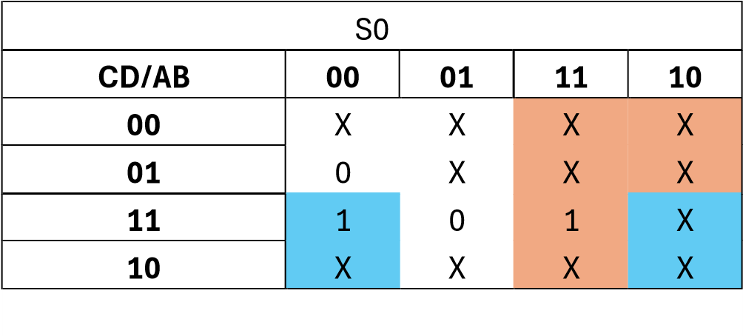

S0 = (C^~B) + A

# • Variable del sumador: S1

|  |  |  |  |  |
| --- | --- | --- | --- | --- |
|  | **S1** | |  |  |
| **AB/CD** | **00** | **01** | **11** | **10** |
| **00** | 0 0 | | 1 | 1 1 |
| **01** | 0 | 1 | 0 |
| **11** | 1 | 0 | 1 0 | 0 0 |
| **10** | 1 | 1 |
|  |  | | |  |

S1 = (A1 ^ B1) ^ A0B0

# • Variable del sumador: S0

|  |  |  |  |  |
| --- | --- | --- | --- | --- |
|  | **S0** | |  |  |
| **AB/CD** | **00** | **01** | **11** | **10** |
| **00** | 0 | 1 | 1 | 0 |
| **01** | 1 | 0 0 0 | 0 | 1 1 |
| **11** | 1 | 0 |
| **10** | 0 | 1 | 0 |
|  |  | |  |  |

S0 = A0 ^ B0

# 5. Diseño del Circuito

Encoder, utilizando la expresión resultante

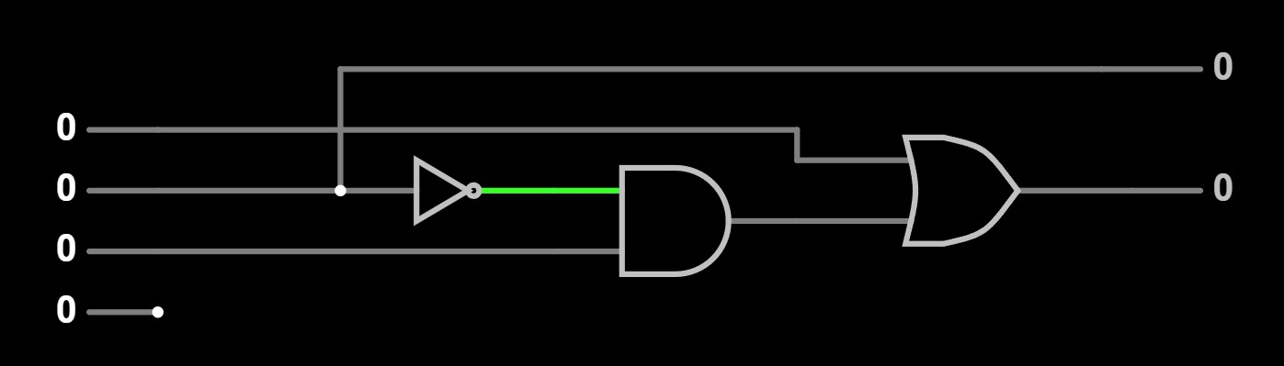

Sumador, utilizando la expresión resultante

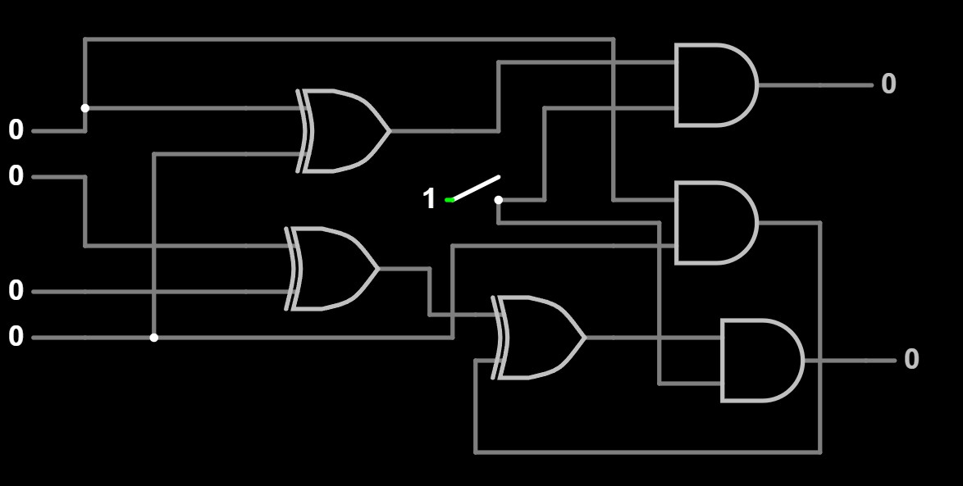

Las dos primeras entradas lógicas son las salidas del encoder.

# 6. Esquema Final del Circuito

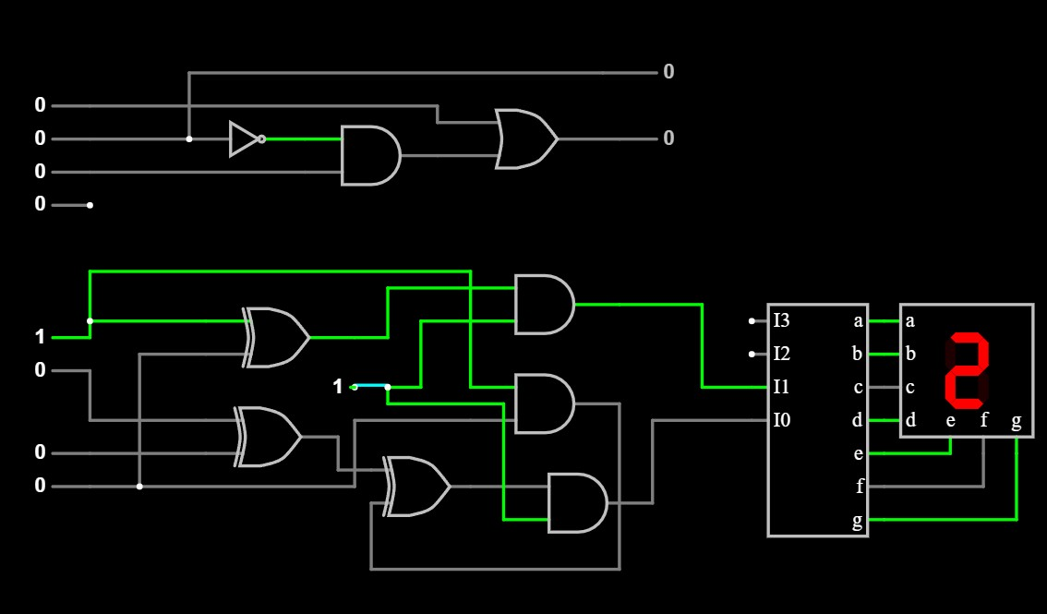

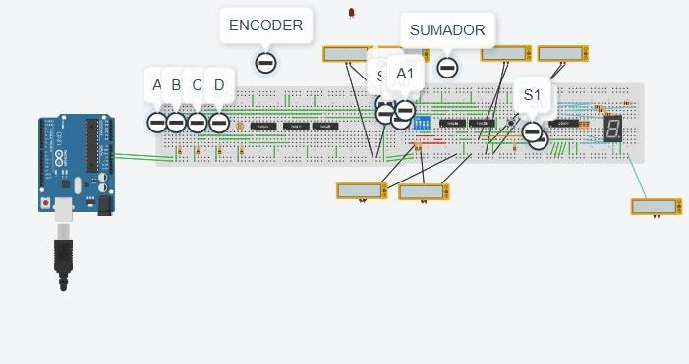

También se realizó una simulación en tikercad, con todas las conexiones determinadas anteriormente.

# 8. Construcción física del circuito

Con todas las simulaciones y cálculos hechos, se procedió a fabricar el circuito de manera física siguiendo como guía principal la simulación del tinkercad que es lo mas cercano a la realidad.

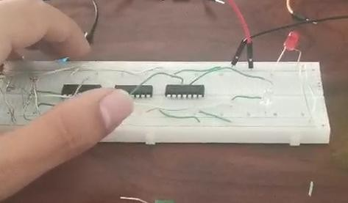

Primero se construyó el encoder

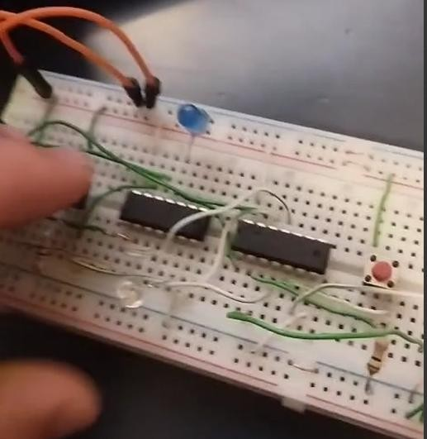

De manera paralela se confecciono el sumador para luego unirlos tal y como esta en la simulación.

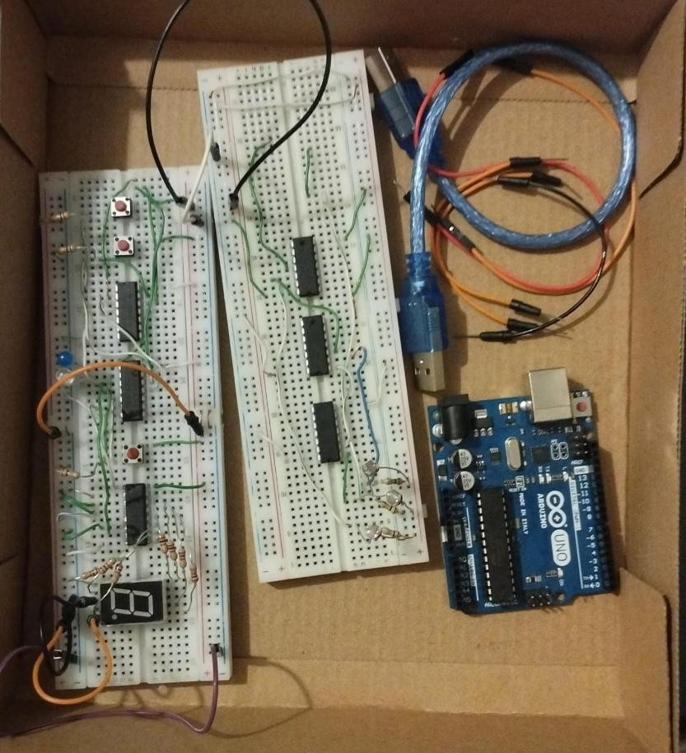

**Jueves, 3 de abril de 2025**

Avances:

* Se completó la construcción de las tablas de verdad para el encoder, sumador y el decodificador de activación (para el motor).
* Se realizó la primera versión de mapas de Karnaugh para cada módulo, identificando grupos de simplificación.
* Se extrajeron expresiones lógicas preliminares; por ejemplo, para el encoder se obtuvo una salida simplificada (ejemplo: S1=BS_1 = BS1​=B) y para el decodificador del motor, se definió una función que activa la salida solo en los rangos establecidos.
* **Sábado, 5 de abril de 2025**

Avances:

* Se integraron los módulos lógicos: el encoder y el sumador se conectaron, y las salidas se alimentaron al decodificador de activación del motor.
* Se elaboró un diagrama esquemático (a nivel de bloques) del circuito completo, identificando la conexión del registro acumulador y la señal de salida que activa el motor.
* Se realizó la simulación del circuito en Tinkercad; los resultados preliminares confirmaron el comportamiento esperado de cada módulo.
* Se definieron las conexiones para la etapa de visualización mediante el display de 7 segmentos, alimentado por un decodificador BCD.